按ctrl键时点击题目可跳转到对应题目

9月10日
「土」秘法地震_牛客题霸_牛客网
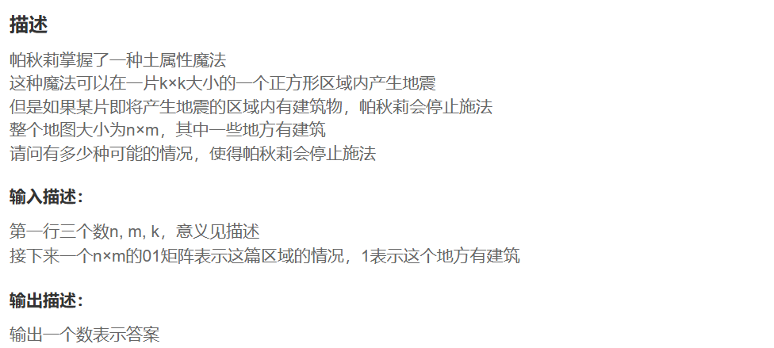
首先想到是枚举每一个正方形左上角（x,y),然后对于每一个正方形枚举判断是否有建筑物。 时间复杂度是(n-k+1)*(m-k+1)*k*k ->n^4 超时
所有想能不能O(1)完成正方形判断降到n^2,
这里我们使用二维前缀和（a[i][j]代表（1，1）到（i，j）这个矩形内的1的数量，a[i][j]=a[i-1][j]+a[i][j-1]-a[i-1][j-1]+d[i][j],d[i][j]代表（i，j）位置是1还是0，是1时d[i][j]是1，是0时d[i][j]是0）获得前缀数量，这样我们就可以用a[i+k-1][j+k-1]-a[i-1][y]-a[x][j-1]+a[i-1][j-1]来获得以（i，j）作为左上角长为k的正方形是否有建筑物，当然二维前缀和的复杂度是n^2,最终该题以 二维前缀和预处理+枚举 来解决问题。

9月11日
走廊的灯_牛客题霸_牛客网
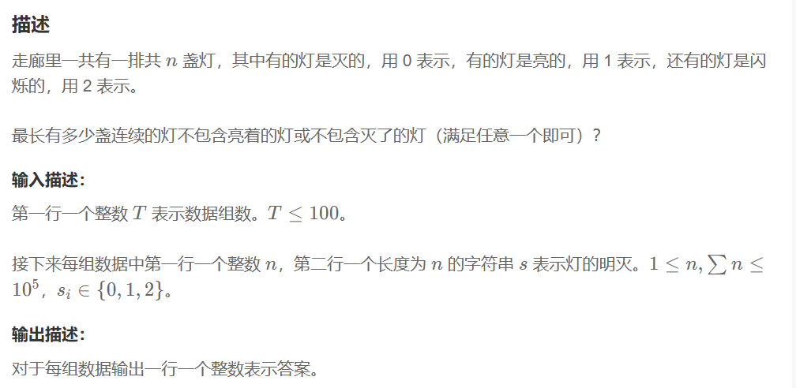
对于这题先看简易版，只有0和1，这样我们只需要判断最大相同连续的1或者0即可。记作x函数
在这题2可以看作0或1，那么对于...002222111...这种一般形式来说，把全部的2都看成0或者都看成1是最优的，因为假设现在是002221122举例，换成001111111是最好的，如果哪怕换成0001111111，最长会减一。但我们也不知道
都换成1好还是0好，那么我们就可以把换成1和换成0都做一次x函数，取最大值。
时间复杂度是 $\sum{|s|}$ ，|s|指s字符串的长度

9月12日
好好好数_牛客题霸_牛客网
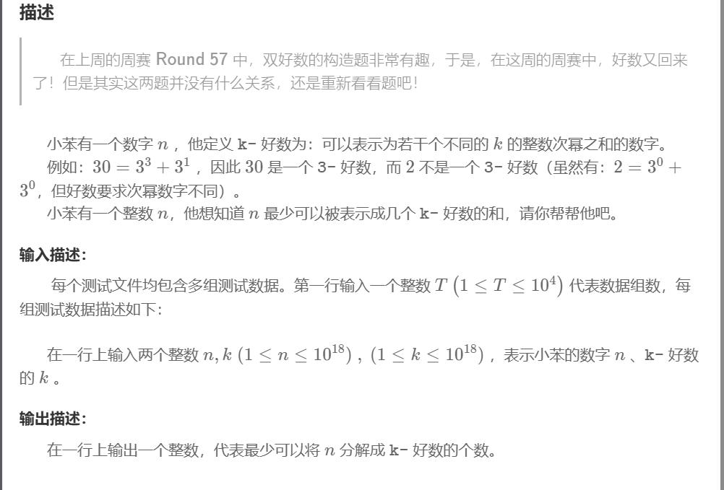
既然要把n拆除m个k-好数（可以表示为若干个不同的 k- 的整数次幂之和的数字。）
我们知道对于任意一个n=a0*k^0+a1*k^1+.....+ai*k^i+....,那么必然是找到最小的ai作为最小的拆分组数，否则必然会有一个组有至少两个k^i。
那么能不能不这么拆我把a(j+1）拆成多个aj有没有可能分组更小？不会因为按照我们原来的分组说ai<k的，但按第二种拆法必然至少有一种aj>=k的所以不行。综合起来我们只需要找到最小ai即可。
注意：这里找最小ai最好使用while__%的形式。如果用m[i]=m[i-1]*k;for(ll i=c;i>=0;i--)maxl=max(maxl,n/m[i]);n=n-n/m[i]*m[i];}写m[i]可能会因为过大变成负数，进而失效）

9月13日
炮兵阵地_牛客题霸_牛客网 （此题解是从网上找到的）
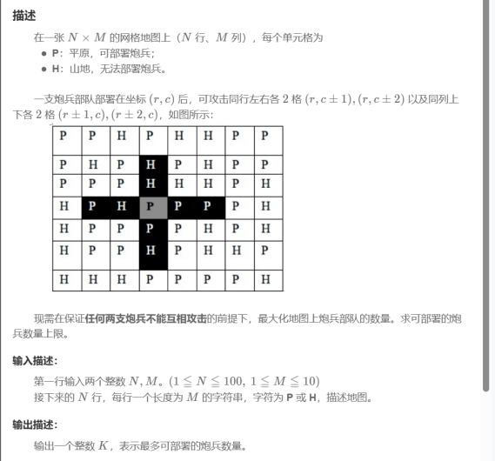
本题是又一个经典的棋盘类动态规划问题，解法仍然是状态压缩DP。与“互不侵犯的国王”问题（[SCOI2005]互不侵犯KING）相比，本题的核心区别在于炮兵的攻击范围更远，一个炮兵会影响到其上下两行，这使得 DP 的状态定义和转移变得更加复杂。
核心思想：
由于第 i 行的决策会受到第 i-1 行和第 i-2 行的影响，因此我们的 DP 状态必须同时记录前两行的布局信息。
1. 状态表示
我们定义一个三维 DP 数组： dp[i][j][k]
其含义是：在处理完前 i 行后，第 i 行的布局为状态 j，第 i-1 行的布局为状态 k 时，能够部署的炮兵最大数量。
- i: 当前处理的行号（0-indexed）。
- j: 一个位掩码，表示第 i 行的布局。
- k: 一个位掩码，表示第 i-1 行的布局。
2. 状态转移 dp[i][j][k] 的值，可以从所有与 j 和 k 兼容的、合法的 dp[i-1][k][p] 状态转移而来。这里 p 代表了第 i-2 行的布局。转移方程为：
dp[i][j][k] = max(dp[i-1][k][p]) + count(j)
其中，count(j) 是状态 j 中炮兵的数量（即二进制中 1 的个数）。这个转移需要满足一系列的约束条件：
- 地形约束：炮兵不能部署在山地上。如果 map_state[i] 是第 i 行山地的位掩码，则 (j & map_state[i]) == 0。
- 行内约束：同一行中，任意两个炮兵之间至少要间隔两个空格。位运算表示为 (j & (j << 1)) == 0 且 (j & (j << 2)) == 0。
- 行间约束：
  - 第 i 行与第 i-1 行不冲突：(j & k) == 0。
  - 第 i 行与第 i-2 行不冲突：(j & p) == 0。
  - （第 i-1 行与第 i-2 行不冲突 (k & p) == 0，这个条件在计算 dp[i-1][k][p] 时已经保证了）。
3. 优化与实现
- 预处理地形：将输入的字符地图 'P' 和 'H' 转换为一个整数数组 map_state，其中每个整数是一个位掩码，1 代表山地。
- 预处理合法布局：我们可以预先找出所有满足行内约束的布局状态，并计算好每个状态的炮兵数量，存入列表 states 和 counts。这可以显著减少 DP 过程中的状态空间。
- DP 数组 Padding：为了方便处理边界情况（i=0 和 i=1），我们可以给 DP 数组的行数增加一个 padding，例如定义 dp 表的大小为 (N+2) x |states| x |states|，其中 dp[i+2] 对应地图的第 i 行。这样 i=0 时，它会从 dp[1] 读取，而 dp[1] 和 dp[0] 都是初始的 0，逻辑上是通顺的，无需特殊处理边界。
4. 最终答案
在填充完整个 DP 表格后，最终的答案是 dp[N+1]（对应处理完第 N-1 行）中的最大值。

9月14日
无关(relationship)_牛客题霸_牛客网
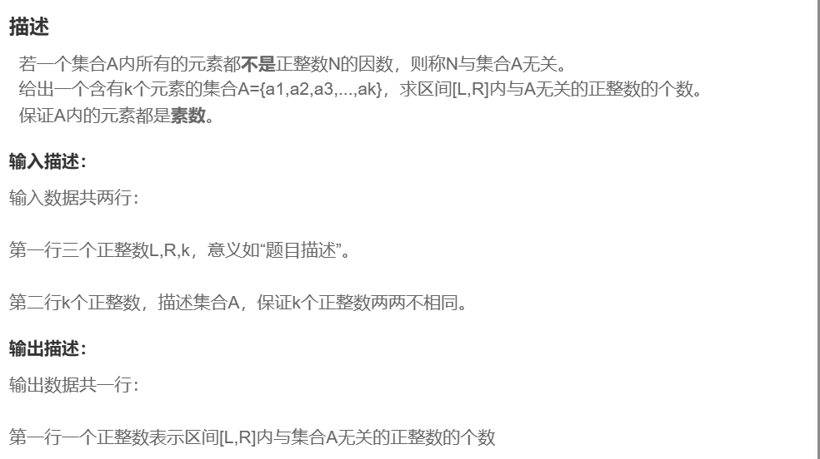
两种方法：二进制枚举、递归
二进制枚举：先求有多少数（m）满足 A中至少有一个数是这个数的因数。
通过枚举[1,1<<k)得到A的所有子集，而且根据容斥原理可以判断子集长度 奇加偶减 ，最后区间长度减去m得到答案。
递归：
ch(ll a,ll b)在1到b的正整数中,不被a1[a],a1[a+1], ...,a1[k-1]这几个素数中任何一个整除的数的个数。
ll ch(ll a,ll b){
If(a==k)return b;
Else return ch(a+1,b)-ch(a+1,b/a1[a]);
//选p - 不选p
//每深入一层多一个素数，符号会自动翻转//正好对应奇加偶减
}

9月15日
小红的区间构造_牛客题霸_牛客网
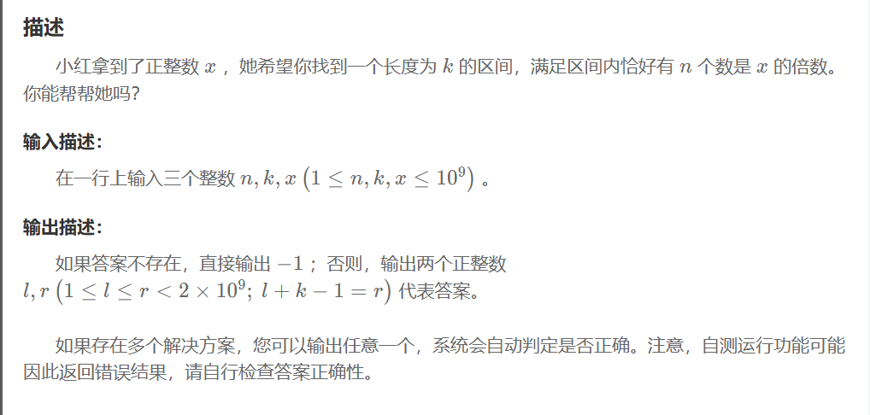
ll maxl=(k-1)/x+1;//k长度区间最多有多少
ll minl=k/x;//k长度区间最少要多少
//两者最多差一
if(n<minl||n>maxl)cout<<-1;
else{
if(n==minl)cout<<1<<' '<<k;
else cout<<x<<' '<<(x+k-1);
//少的放后面，多的放前面
}

9月16日
走一个大整数迷宫_牛客题霸_牛客网
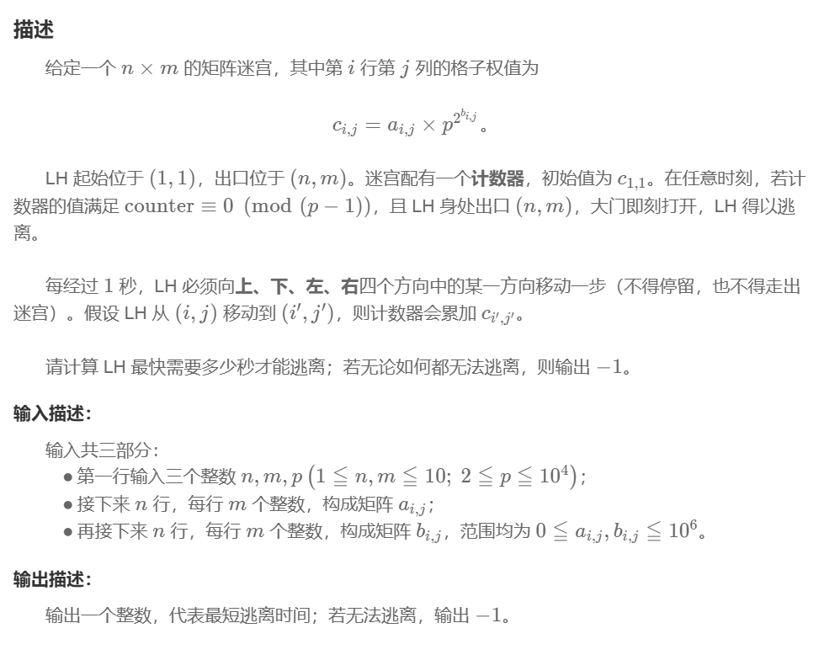
因为p^x $≡$ 1(mod p-1),所以$C_{i,j}≡ a_{i,j}$ (mod p-1),进而用$a_{i,j}$%(p-1)来代表$C_{i,j}$。
定义ti[x][y][w]表示到位置x,y且权值和为w的最短时间，初始化为-1，因为这里的最短时间可能是0。
最后我们用BFS广度优先搜索，${(n∗m∗p)}_{max}$ =1e6 ,是可以接受的。输出ti[n][m][0]即使答案。

9月17日
核心信任者_牛客题霸_牛客网
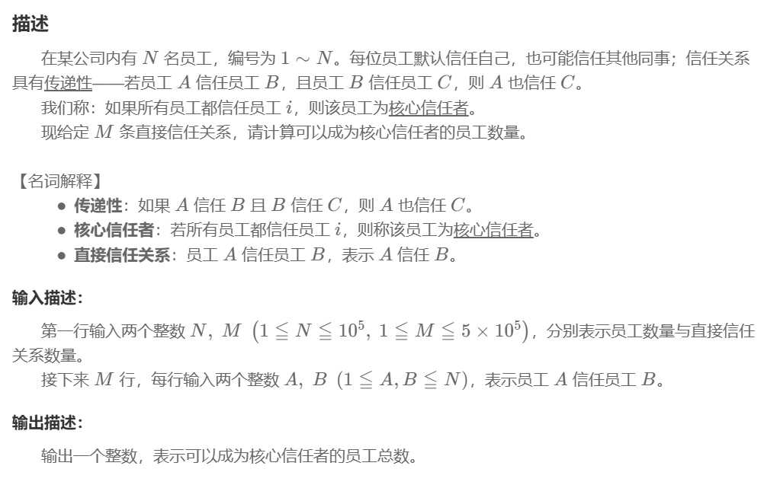
Tarjan算法的模板题
用Tarjan进行SCC缩点之后检查出度为0(或者入度，取决于建图方向)的SCC数量，如果只有1个就输出sccSize，否则就是0
详细解释可以看这个https://www.doubao.com/thread/xcFiclOsaHI8LpEyo或者b站 左程云的视频
#include<bits/stdc++.h>
using namespace std;
using ll=long long;
using ull=unsigned long long;
using ill=__int128;
const ll mod1=1e9+7;
const ll mod2=998244353;
const ll N=1e5+9;
vector<ll>tu[N];
ll a[N],b[N],c[N];
//a代表第一次被访问（标记），b代表所能走到的最小标记，c代表该节点在第几个SCC
stack<ll>ak;
bool is[N];
ll t,num;
//t是标记，num是SCC数量
void tr(ll u){
t++;
a[u]=t;b[u]=t;
ak.push(u);
is[u]=true;
for(auto v:tu[u]){
if(a[v]==0){
tr(v);
b[u]=min(b[v],b[u]);
}else if(is[v]){
b[u]=min(b[u],a[v]);
}
}
if(a[u]==b[u]){
num++;
ll p;
do{
p=ak.top();
ak.pop();
c[p]=num;
is[p]=false;
}while(p!=u);
}
}
int main(){
ios::sync_with_stdio(false);
cin.tie(0);cout.tie(0);
t=0;num=0;
ll n,m;cin>>n>>m;
for(ll i=1;i<=m;i++){
ll u,v;cin>>u>>v;
tu[u].push_back(v);
}
for(ll i=1;i<=n;i++){
if(a[i]==0)tr(i);
}
vector<ll>p1(num+1,0);
vector<ll>p2(num+1,0);
//p1代表该SCC的大小，p2代表该SCC的出度
for(ll i=1;i<=n;i++){
p1[c[i]]++;
for(auto v:tu[i]){
if(c[v]!=c[i])p2[c[i]]++;
}
}
ll cd=0,sl=0;
//cd代表出度为0的数量，sl代表SCC大小
for(ll i=1;i<=num;i++){
if(p2[i]==0){
cd++;
sl=p1[i];
}
}
if(cd==1)cout<<sl;
else cout<<0;
return 0;
}

9月18日
完美异或_牛客题霸_牛客网
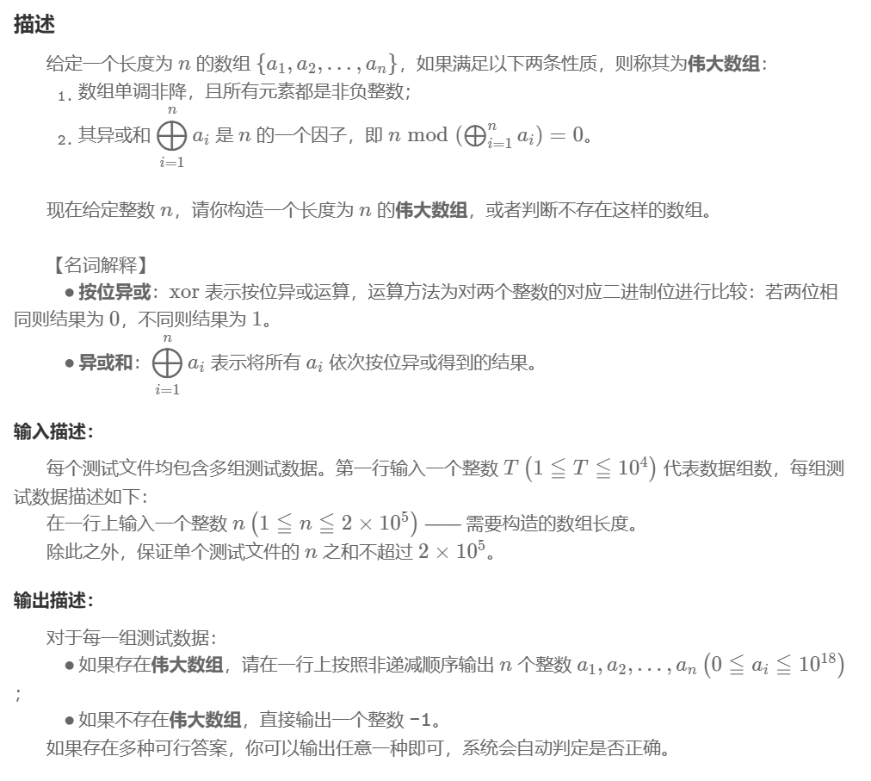
n为偶数时，将这n个数分成1 3和n-2个1 ，1^3=2,偶数个1异或是0，0^2=2,是任意偶数的因数
n为奇数时，输出n个1，1是任意数的因数

